The Unknown
Авторы проекта: Маслов Максим, Пасков Назар
Идея проекта: сделать похожую игру на The Binding of Isaac, но вскоре план поменяли. Оставили основные параметры одной жизни и рандомных комнат.
Основные файлы: person, mob – настройки героев. game, dors_window – места взаимодействий. Остальное вспомогательные файлы.
Библиотеки: Arcade – основная библиотека игры. Import os – работа с системой, файлы папки и тд. Import random, time – для рандомных чисел и времени. Запуск только через main()
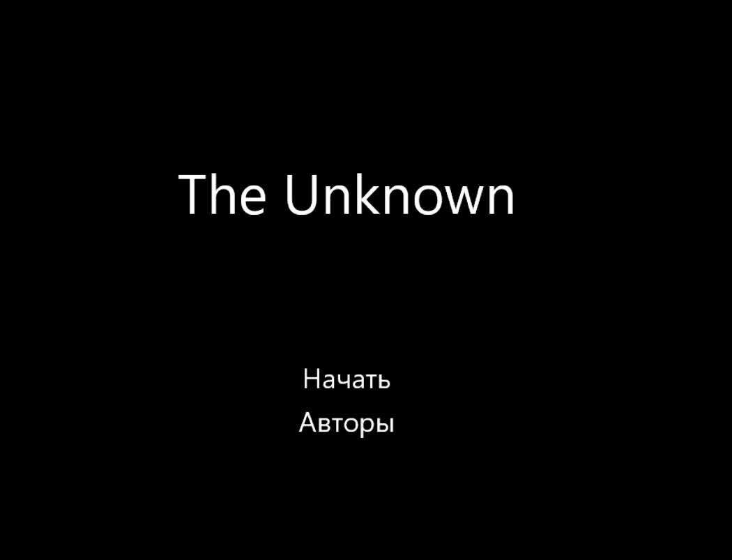
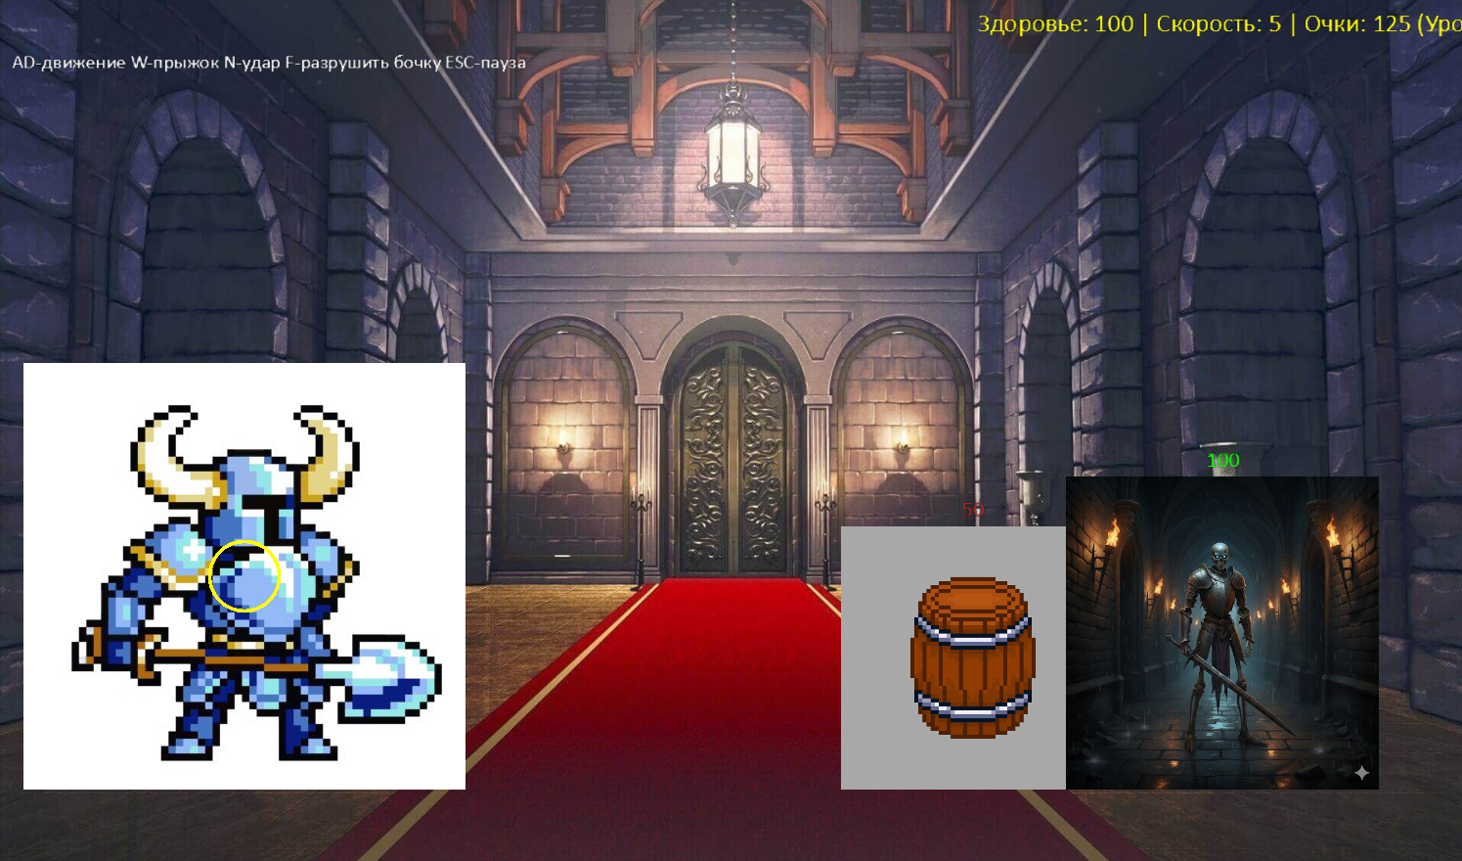
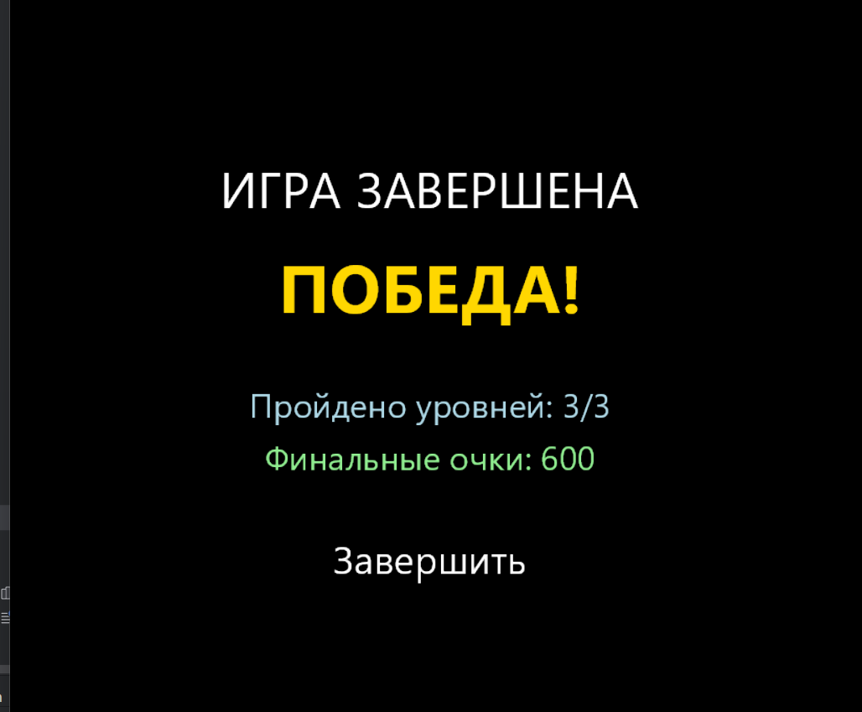
дедлайн 14.12.25
Назар - создал примерный вид персонажей и мобов с помощью нейросетей, создал папки mobs и person, раскидал по этим папкам персонажей.
Макс - Сделал 95%Нарисовал рыцаря с рогами в ручную. Расписал ТЗ. Разработал каркас структуры игры. Написал основные функций в основе игры. Создал гит. Долго мучался с загрузкой часть загрузить смог.
дедлайн 19.01.2026 Макс-Сделал все кроме папки V2 и фото персонажей кроме пиксельного рыцаря
Назар - ?
дедлайн 25.01.2025
Макс - презентация и записка
Назар -

